**Temat:** Kąty w okręgu **(1h)**

**Wykład**

<https://www.youtube.com/watch?v=FOz8FOXACaY>

**Notatka**

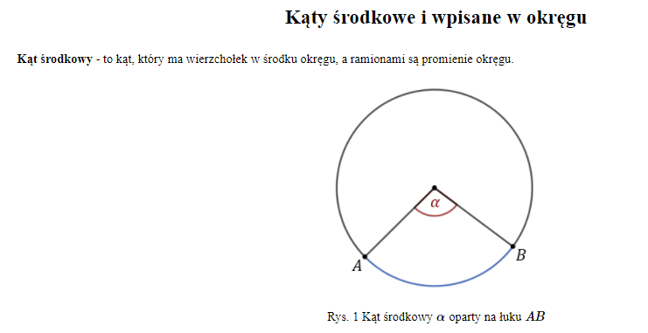 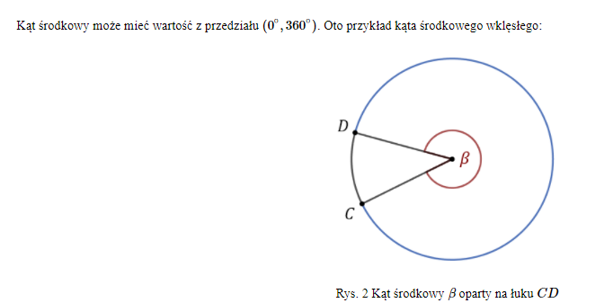

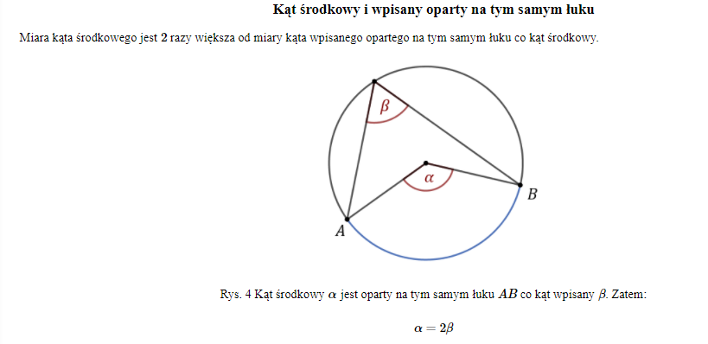

**Temat:** Okrąg opisany na trójkącie **(2h)**

**Wykład**

[**https://www.youtube.com/watch?v=abjfrI-9jb0**](https://www.youtube.com/watch?v=abjfrI-9jb0)

[**https://www.youtube.com/watch?v=z63aiDXSt-U**](https://www.youtube.com/watch?v=z63aiDXSt-U)

**Notatka**



